МИНИСТЕРСТВО ОБРАЗОВАНИЯ И НАУКИ РЕСПУБЛИКИ БЕЛАРУСЬ
БЕЛОРУССКИЙ НАЦИОНАЛЬНЫЙ ТЕХНИЧЕСКИЙ УНИВЕРСИТЕТ

Факультет информационных технологий и робототехники
Кафедра программного обеспечения информационных систем и технологий

Отчет по лабораторной работе № 2

по дисциплине: “Системное программирование”

на тему: “Основы работы с терминалом и командная строка в UNIX”

Вариант 10

Выполнил: студент группы 10701321 Радионов Д. В.

Принял: Давыденко Н.В.

Минск 2023

Лабораторная работа №2. Основы работы с терминалом и командная строка в UNIX.

Цель работы: изучить командную строку UNIX и получить основы работы с терминалом в дистрибутивах Linux (UNIX).

Задание 1 Используя терминал
1. Зайдите в корневую директорию root и получите все доступные каталоги. Выведите все файлы и директории в данном каталоге (root).

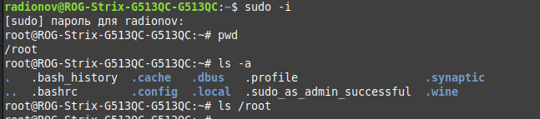
2. Получите данные о вашей системе. Найдите исполняемый файл ядра Linux. В какой директории он находится?

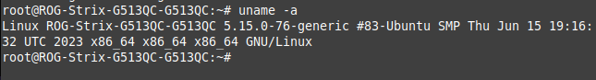
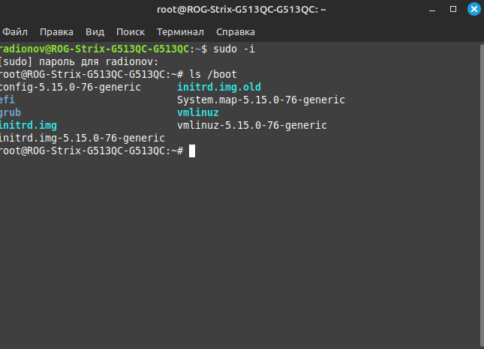

3. Вернитесь в домашний каталог пользователя (home). Выведите сообщение «I‘m like Linux!».

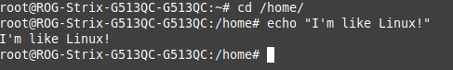

4. Получите историю введенных команд.

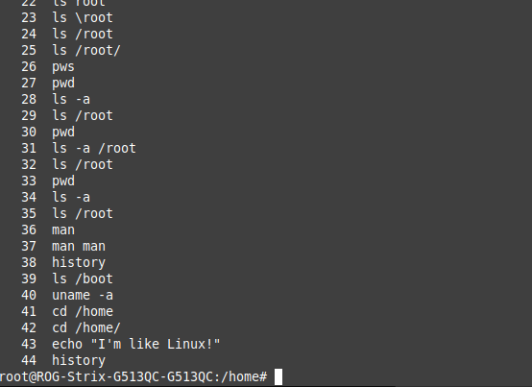

5. Создайте директорию на рабочем столе. Внутри этой директории создайте 3 текстовых файла одним действием.
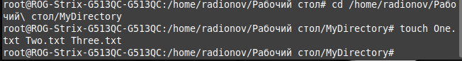
6. Удалите один из созданных файлов с помощью мыши (в графическом интерфейсе), а другой файл с помощью консольной команды. Далее с помощью консольной команды попробуйте найти удаленные файлы. Посмотрите атрибуты найденного файла. Объясните в чем разница этих способов удаления файлов.
7. Записать текст «I’m like Linux!» в оставшийся файл.

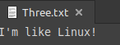

8. Допишите в этот файл историю команд.

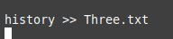

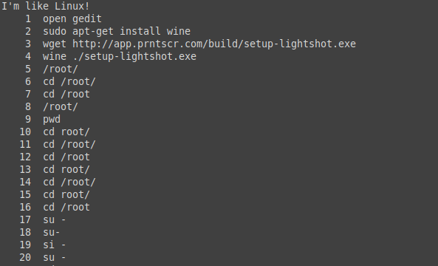

9. Вывести содержимое файла на консоль.

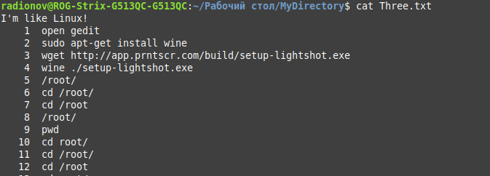

10.Откройте содержимое файла с помощью графического редактора (например, gedit, nano).

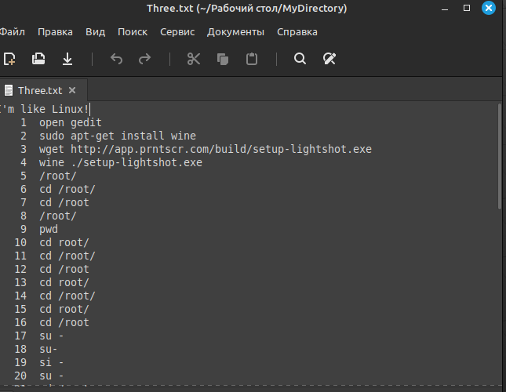

Задание 2

1. Получите справку о справке. Укажите все разделы руководства.

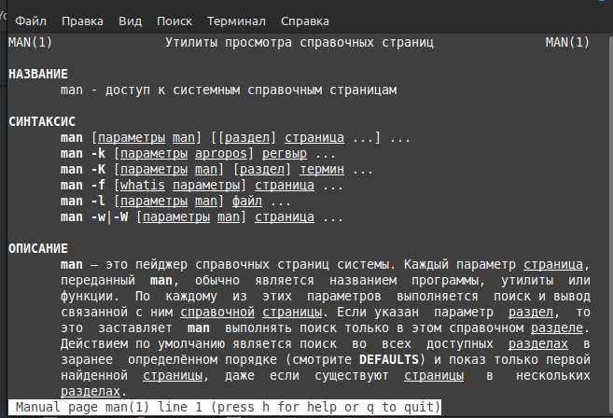

1. Раздел 1: Команды пользователя. Этот раздел содержит справку по командам, которые пользователь может использовать в терминале, такие как команды для работы с файлами, текстовыми редакторами, сетевыми утилитами и другими.

2. Раздел 2: Системные вызовы ядра. В этом разделе содержатся справочные страницы для системных вызовов ядра Linux, которые предоставляют программистам интерфейс для работы с ядром операционной системы.

3. Раздел 3: Библиотечные вызовы. Этот раздел содержит справку по функциям и процедурам, предоставляемым библиотеками программирования, такими как стандартная библиотека языка C (libc).

4. Раздел 4: Файлы конфигурации и форматы файлов. В этом разделе содержится справка по файлам конфигурации системы и форматам файлов, используемых различными программами.

5. Раздел 5: Форматы файлов и стандарты. Этот раздел содержит справку по стандартам и форматам файлов, таким как форматы конфигурационных файлов, форматы данных и т.д.

6. Раздел 6: Игры и развлечения. В этом разделе содержится справка по играм и другим развлекательным программам.

7. Раздел 7: Различная документация. Этот раздел содержит различные документы, такие как описания протоколов, руководства по стилю кодирования, руководства по системным вызовам и т.д.

8. Раздел 8: Административные и системные команды. В этом разделе содержится справка по командам и утилитам, используемым системными администраторами для администрирования системы.

2. Получите справку о первом и пятом разделе справочника.

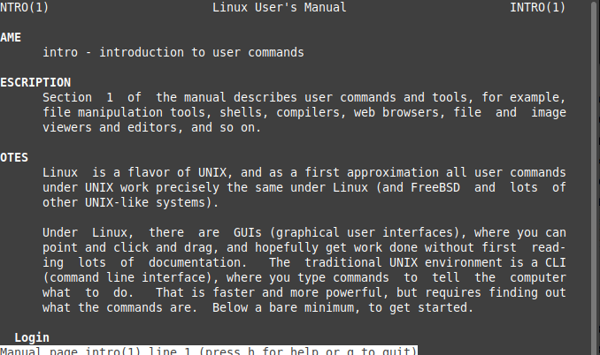
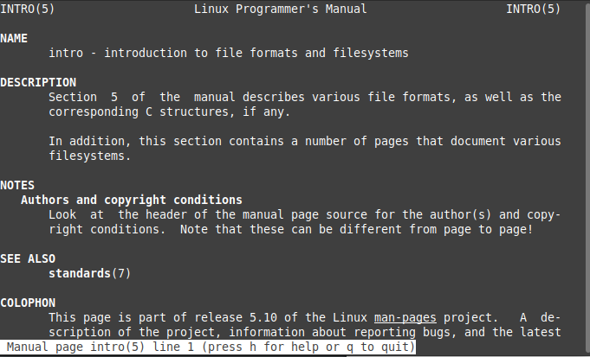

3. Получите краткую справку о любой команде, ранее использованной вами.

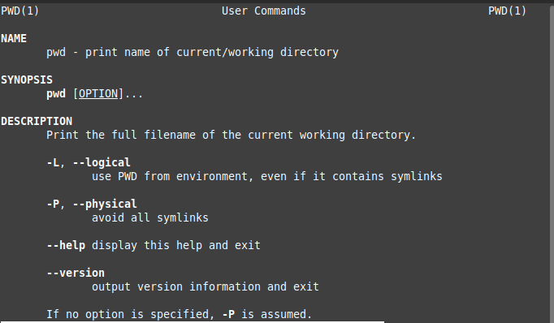

4. Получите список страниц руководства, в которых содержится ключевое слово команды получения данных о вашей системе.

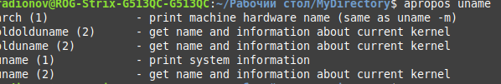

5. Получите справки о команде passwd и конфигурационном файле passwd. Найдите их месторасположение в директориях. Объясните в чем разница.

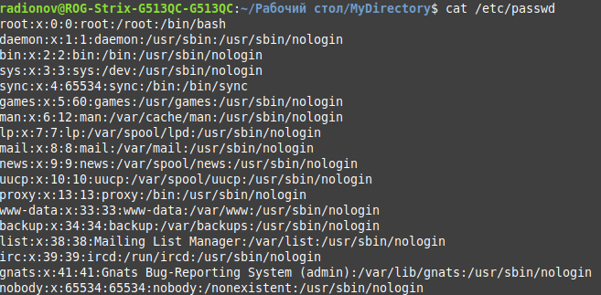

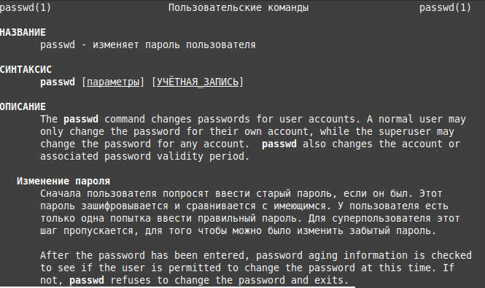

Команда passwd — изменяет пароль. Файл passwd — хранит пароли.
Задание 3

Для выполнения всего курса лабораторных работ вам необходимо правильно организоваться. При этом используем всю мощь командной строки. В пользовательской директории home создайте каталоги для выполнения и хранения лаборатоных работ. Курс можно назвать LinuxLabs, он состоит из двух семестров Sem1 и Sem2. В каждом семестре примерно 5 тем (Lab1 … Lab5). В каждой лабораторной примерно три задания (например, Task31, Task32, Task33). Это все каталоги, а в каждом каталоге должен быть текстовый файл, например, file31. Дерево каталогов может выглядеть примерно так, LinuxLabsSem1/LinuxLab3/Task31/file31. Образец необходимых регулярных выражений представлен в «песочнице». Напишите скрипт, возможно в дальнейшем он вам пригодиться. Также проделайте упражнения с регулярными выражениями, и их результаты подтвердите скриншотами. Объясните полученный результат.
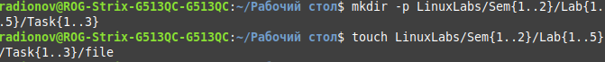
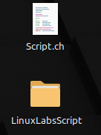

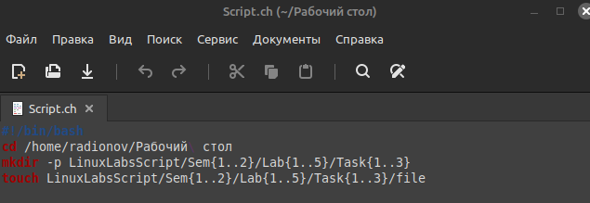

Контрольные вопросы

1. Как запустить консоль и затем вернуться в терминал (GUI)?
Ctrl + Alt + F1-F6. Выход Ctrl + Alt + F7
2. Что такое регулярные выражения? Опишите интерфейс регулярных выражений.
Регулярные выражения (Regular Expressions) - это мощный инструмент для работы с текстом, который позволяет искать, сопоставлять и манипулировать строками на основе заданных шаблонов. Они широко используются в программировании, обработке текста, поиске и замене данных.

Интерфейс регулярных выражений может отличаться в зависимости от языка программирования или инструмента, но обычно предоставляет следующие функции:

1. Сопоставление: Регулярные выражения позволяют проверять, соответствует ли строка определенному шаблону. Это может быть простое сопоставление символов или использование метасимволов для определения более сложных шаблонов.

2. Поиск: Регулярные выражения позволяют найти все вхождения шаблона в тексте. Это может быть одиночное вхождение или несколько вхождений, которые можно найти и обработать.

3. Замена: Регулярные выражения позволяют заменить найденные вхождения шаблона другой строкой или выполнить некоторые манипуляции с найденными данными.

4. Модификаторы: Регулярные выражения могут иметь модификаторы, которые изменяют их поведение. Например, модификатор "i" делает выражение регистронезависимым, а модификатор "g" позволяет найти все вхождения, а не только первое.

5. Метасимволы: Регулярные выражения используют метасимвол

3. Как получить справку о сочетании горячих клавиш, перехватываемых терминалом и интерпретируемых командной оболочкой?

"bind -P" в командной оболочке для отображения списка всех привязанных клавиш, которые интерпретируются командной оболочкой.
"b "bind -P" в командной оболочке для отображения списка всех привязанных клавиш, которые интерпретируются командной оболочкой.ind -P" в командной оболочке для отображения списка всех привязанных клавиш, которые интерпретируются командной оболочкой.

